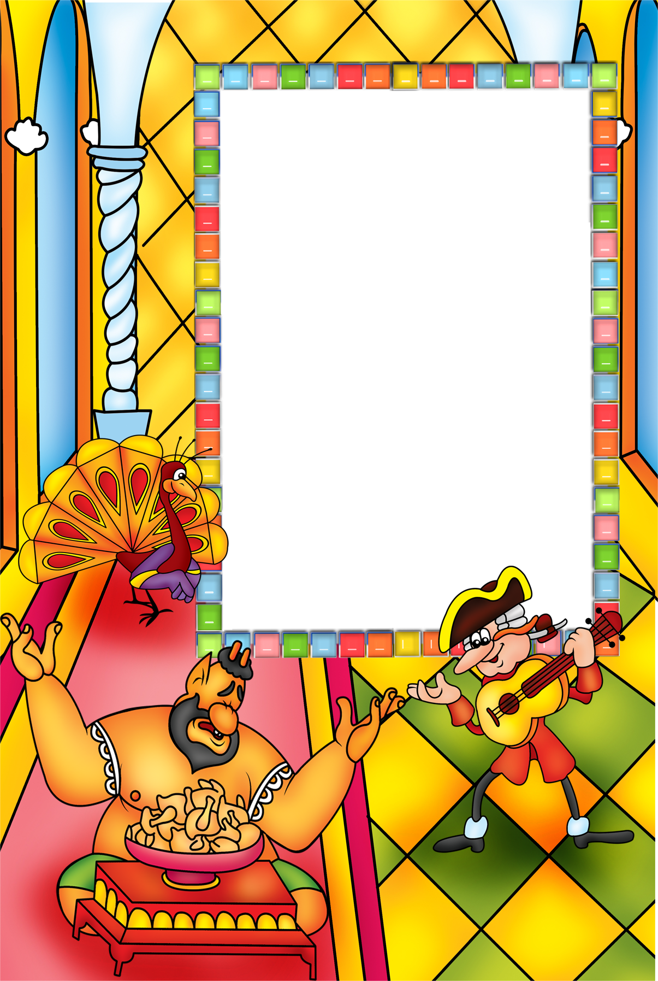

***Внимание! Внимание! Внимание!***

***Объявляется конкурс сочинений и рисунков на тему***

***«Барон Мюнхгаузен рядом с нами»***